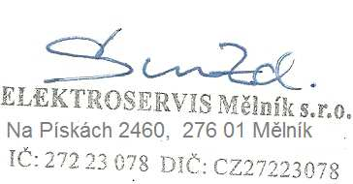
Daňový doklad F A K T U R A Dodavatel
ELEKTROSERVIS Mělník s.r.o.
Č.faktury
2023097
Na Pískách 2460
Konstatní symbol 0008
276 01 Mělník IČ 27223078
DIČ
CZ27223078
Objednávka: 16.8.2023

Odběratel
Firma je registrována pod značkou Oddíl C, vložka 105649, ze dne 3.3.2005 u Městského soudu v Praze.
Základní škola Jungmannovy sady Mělník Banka ČSOB Mělník příspěvková organizace Účet
254616016 / 0300
Tyršova 93
276 01 Mělník Příjemce Základní škola Jungmannovy sady Mělník IČ
470 11 319
DIČ
Tyršova 93, Mělník, 276 01
Datum splatnosti 1.9.2023
Zakázka
2307
Způsob úhrady
převodním příkazem Pozn./čís.DL
Datum vystavení 18.8.2023
faktura slouží jako dodací list Datum uskutečnění plnění 18.8.2023
Sleva %
Cena Kč
Množství MJ
Základ DPH
DPH Celkem s DPH
Fakturujeme Vám za opravu osvětlení 2 učeben objektu ZŠ Jungmannovy sady Mělník, Tyršova 93, Mělník, v ceně dle cenové nabídky: 42 460,00
1,000
42 460,00 21%
51 376,60
Odběratel převzal dílo bez vad a nedodělků Převzal a souhlasí : K PLATBĚ CELKEM Kč 51 376,60
Sazba DPH
Základ DPH Kč
DPH Kč
RAZÍTKO
DPH 0%
0,00
Fakturoval :
Zdeněk Šimáně
DPH 15%
0,00
0,00
DPH 21%
42 460,00
8 916,60
email: elektroservis.melnik@email.cz / telefon:
Za opožděnou platbu výše uvedené částky je povinen dlužník uhradit smluvní pokutu ve výši 0,05 %
z dlužné částky za každý den prodlení !
Počet stran 1/1

